Словесная постановка задачи
Игровое поле разделено на клетки, за каждой из которых скрыта картинка. Картинки – парные, то есть на игровом поле есть две клетки, в которых находятся одинаковые картинки. В начале игры все клетки «закрыты». Щелчок левой кнопкой мыши «открывает» клетку, в клетке появляется картинка. Теперь надо найти клетку, в которой находится такая же картинка, как и в открытой клетке. Щелчок к другой клетке открывает вторую картинку (рис. 1). Если картинки в открытых клетках одинаковые, то эти клетки «исчезают». Если разные – то клетки остаются открытыми. Следующий щелчок закрывает открытые клетки и открывает следующую. Следует обратить внимание, что две открытые клетки закрываются даже в том случае, если открытая картинка такая же, как и одна из двух открытых. Игра заканчивается, когда игрок откроет, «найдет» все пары картинок.
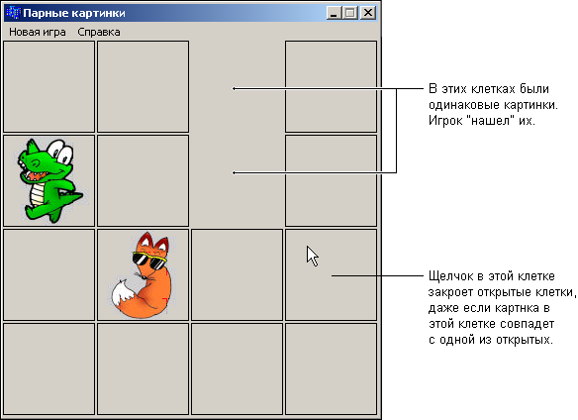
Рис. 1. Окно программы Парные картинки

Провести концептуальный анализ данной предметной области

